Министерство образования Московской области
Государственное автономное образовательное учреждение
среднего профессионального образования Московской области
«Колледж «Угреша»

Методические рекомендации
к выполнению самостоятельной работы
в процессе изучения дисциплины «Физическая культура»

г. Дзержинский

Содержание
Самостоятельная работа с лекционным материалом………………………………………….4
Работа с литературными источниками 5
Изучение, анализ и конспектирование рекомендованной литературы 5
Поиск и изучение необходимой информации в глобальной сети Интернет 6
Подготовка доклада 7
Составление тезисов 7
Разработка интеллект-карты 9
Подготовка к зачету 13
Критерии рейтинговой оценки самостоятельной работы студента 14

Место самостоятельной работы при изучении дисциплины «Физическая культура»
Физическая культура личности — часть культуры, представляющая собой совокупность ценностей и знаний, создаваемых и используемых обществом в целях физического и интеллектуального развития способностей человека, совершенствования его двигательной активности и формирования здорового образа жизни, социальной адаптации путём физического воспитания, физической подготовки и физического развития (в соответствии с Федеральным законом Российской Федерации от 4 декабря 2007 г. N 329-ФЗ «О физической культуре и спорте в Российской Федерации»).
Дисциплина физическая культура в учреждения НПО и СПО является обязательной для изучения, и направлена на формирование общекультурных компетенций.

Самостоятельная работа студента (СРС) - это способ активного, целенаправленного приобретения студентом новых для него знаний и умений в процессе фронтальной, индивидуальной учебной деятельности, осуществляемой под руководством преподавателя, но без непосредственного участия педагога.

Важнейшие характеристики СРС:
- может выполняться как на уроке, так и во внеурочное время;
- сопровождается большой активностью протекания познавательных процессов;
- допускает оказание помощи в работе в случае необходимости;
- способствует улучшению работы функциональных систем организма и развитию физических способностей;
- формирует устойчивую потребность в ежедневной физической активности.
Цель СРС - научить студента осмысленно и самостоятельно работать сначала с учебным материалом, затем с научной информацией, заложить основы самоорганизации и самовоспитания с тем, чтобы привить умение в дальнейшем непрерывно повышать свою квалификацию.

Самостоятельная работа с лекционным материалом
В конце очередной лекции лектор выдает задание на самостоятельную подготовку по изучению теоретического материала, состоящее из двух частей:
1. Проработать материал лекции по конспекту, учебным пособиям и учебникам, а также воспользоваться учебными материалами, представленными в локальной компьютерной сети.
2. Подготовиться к следующей лекции: прочитать, просмотреть по учебникам, учебным пособиям материал следующей лекции.
Обучающемуся в часы самостоятельной подготовки необходимо:
- внимательно прочитать конспект лекции;
- дополнить конспект материалом из учебных пособий, учебников, типовой лекции (типовые лекции представлены в локальной сети);
- выделить основные понятия, рассмотренные на лекции и выучить их;
- отметить неясные и трудные для себя вопросы и попытаться разобраться в них с помощью учебных пособий, товарищей по группе, обратиться за консультацией к преподавателю;
- для лучшего восприятия учебного материала следующей лекции необходимо ознакомиться с ним по учебным пособиям и учебникам, а также прочитать типовую лекцию, имеющуюся в локальной компьютерной сети. Выделить для себя интересные или непонятные вопросы и активно работать непосредственно на лекции.

Самостоятельное изучение отдельных тем, параграфов
При самостоятельном изучении отдельных тем и параграфов основное внимание следует уделить содержанию темы. Студенту необходимо внимательно изучить материал и составить конспект или тезисы, блок-схему или интеллектуальную карту.

Работа с литературными источниками

Изучение, анализ и конспектирование рекомендованной литературы
Процесс ознакомления с литературными источниками по интересующей проблематике рекомендуется начинать с изучения справочной литературы, а также дополнительной литературы указанной в рабочей программе.
Основания выбора литературы для чтения и изучения:
- по ключевым понятиям, составляющим тему;
- по рекомендации преподавателя;
- как случайный выбор из имеющейся под рукой литературы (например, из периодической печати).
Чтение научной литературы должно сопровождаться работой со словарями, учебниками, записями лекций. Это помогает адекватно понимать научную терминологию, актуализировать знания и полнее их использовать.
Целесообразно чтение научной литературы начать с источника, в котором интересующая вас проблема представлена более широко или даже целиком. Такой источник даст общее представление о теме и вопросах, ее касающихся. Им может быть даже учебник или учебное пособие. Хорошо также такой источник законспектировать и пользоваться для ориентировки в ходе своего исследования.
Подбор литературы следует вести с учетом: жанра (монографии, статьи, тезисы, методические разработки), предметной тематики (по психологии, педагогике, социологии, философии), периода издания (литературы прошлых лет издания, новая и новейшая), авторских научных школ. Конечно, выбор диктует цель и план работы, но при этом надо помнить о целесообразности разнообразия источников.
Непременно следует познакомиться с работами своих преподавателей, работников своего вуза и поспособствовать развитию научной школы.
Минимальный объем научного текста, изучаемый для выполнения исследовательской работы следующий: для реферата - не менее 200 страниц, для курсовой - не менее 500 страниц, для дипломной работы - не менее 1500 страниц.
Конспектирование источников
Конспект - это краткое изложение первичного текста, приспособленное к задачам исследования. Это процесс образования нового знания на знании изучаемом. Это новое знание соответствует особенностям читающего и задачам его деятельности. Конспектирование есть способ переработки информации с целью последующего ее использования самим конспектирующим лицом.
Теоретический текст конспектируется с учетом структуры его содержания. Конспектирующий выделяет в тексте понятия, категории, законы, принципы, идеи, определения, теории, гипотезы, выводы, факты и т. д. Затем выявляются связи и отношения между этими компонентами текста.
Эмпирический текст конспектируется с учетом специфики своей структуры. В нем чаще всего будут представлены факты, события, ситуации, даты, статистические данные, конкретные свойства явлений и т. д.
Виды конспектирования:
- выборочное и сквозное;
- репродуктивное и продуктивное.
Каждый вид имеет свои особенности и пригоден для решения разных задач. Поэтому выпускнику предстоит каждый раз определять, каким видом пользоваться.
Формы конспектирования довольно разнообразны. Это: выписки, составление плана, тезисы, аннотация, рецензия. Их тоже надо выбрать.
Технологические приемы конспектирования: выписки цитат, пересказ своими словами, выделение идей и теорий, критические замечания, уточнения, перевод на более простой и понятный язык, собственные разъяснения, сравнивание позиций, реконструкция текста в виде создания таблиц, рисунков, схем, описание связей и отношений, введение дополнительной информации и др.
В процессе конспектирования проводится анализ текста. При этом могут использоваться разные виды анализа: обзорный, сравнительный, системный, проблемный, аспектный, критический, феноменологический, контент-анализ, герменевтический, комплексный, функциональный и др. Каждый из этих видов имеет свою технологию, что дает разные результаты.
Конспектировать лучше на одной стороне листа, чтобы потом можно было свободно использовать этот материал: разрезать, вставлять в текст, перекладывать из одной темы в другую.
Критерии хорошего конспекта:
- краткость (не более 1/8 часть от первичного текста);
- целевая направленность;
- аналитичность;
- научная корректность;
- ясность, четкость, понятность.
Правильному и целенаправленному конспектированию лучше учиться у истоков исследовательской работы, то есть на стадии выполнения реферата.

Поиск и изучение необходимой информации в глобальной сети Интернет
Для поиска необходимой информации в сети Интернет студент может использовать поисковые сервисы (Yandex, Rambler, Mail, Google), также рекомендованные преподавателем интернет-ресурсы, которые указаны в рабочих программах по дисциплинам.
При использовании интернет-ресурсов студенту необходимо обратить внимание на точность предоставленной информации, проверить насколько достоверна она и указываются ли в ней первоисточники. Актуальность материала можно проверить по дате публикации материала. Если изученная информация была для Вас полезна, скопируйте ссылку на этот материал в текст конспекта, разместив ее в квадратных скобках. Т.о. по окончании изучения материала вы сможете собрать использованные источники в единый библиографический список.
Наиболее специфичная информация об исследованиях в области физической культуры и спорта отражена на сайтах:
http://www.teoriya.ru/ru
http://www.teoriya.ru/ru/taxonomy/term/2
http://www.dissercat.com/catalog/pedagogicheskie-nauki/teoriya-i-metodika-fizicheskogo-vospitaniya-sportivnoi-trenirovki-ozdo
Также актуальные проблемы ФКиС отражены в сборниках докладов научно-практических конференций по ФКиС проводимых в ВУЗах физкультурного профиля.
При поиске информации связанной с различными заболеваниями предпочтение нужно отдавать сайтам медицинских ВУЗов, использовать лекционный материал для студентов медицинских колледжей.
При более детальном поиске информации на официальном сайте можно использовать поисковую строку, где появится вся информации связанная с запрашиваемым словом или выражением.

Подготовка доклада
При изучении дисциплины «Физическая культура» одним из видов самостоятельной работы является подготовка доклада. Тематика доклада может отражать как один из разделов программы, так и углубленное изучение подтем разделов. В связи с этим, для подготовки доклада необходимо использовать не только обязательную литературу, но и дополнительную, а также интернет ресурсы. Регламент выступления 2 минуты.
Подготовка доклада включает следующие основные этапы:
- изучение информации по предложенной теме;
- конспектирование источников;
- формирование структуры и содержания доклада – определение ключевых вопросов, которые необходимо раскрыть в публичном докладе, последовательность их рассмотрения;
- создание текста доклада;
- оформление доклада.
Тексты докладов сохраняйте в отдельной папке, вся информация пригодится при подготовке к зачету.

Составление тезисов
Тезисы - это сокращенная версия научной статьи, обобщение имеющегося материала, раскрытие сути доклада в кратких формулировках. Главное отличие тезисов от других научных текстов – малый объем (1-2 печатные страницы), в котором необходимо изложить все основные идеи.
Общие рекомендации.
Каждое утверждение должно быть кратким, ёмким и обоснованным. Не стремитесь рассмотреть в тезисах решение проблемы: тезисы – это аналитический труд по выбранной теме. Придерживайтесь научного стиля. Национальные речевые обороты, жаргон или сленг недопустимы при написании тезисов. Даже профессиональный сленг может сильно отличатся в разных странах. Используйте простые термины, сокращения и аббревиатуры. Если термины не являются базовыми и общепринятыми, акронимы и сокращения должны быть разъяснены при первом упоминании в тезисе.
Помните: даже неподготовленный читатель должен понять ваш текст.
Прежде чем представить тезисы, надо все перепроверить и уточнить не только фактические данные, но и описания методов и прочие детали. Особое внимание должно быть обращено на таблицы и схемы, если они есть. Для написания тезисов может оказаться чрезвычайно полезным мнение и конструктивная критика коллег, которые не были вовлечены в исследование.

Пример оформления тезисов на тему: МОК, принципы его организации и деятельности. Олимпийская Хартия.
Международный олимпийский Комитет (МОК) был создан 23 июня 1894 - является международной неправительственной организацией, созданной не для извлечения прибыли, с неограниченным сроком действия, в форме ассоциации со статусом юридического лица.
Штаб квартира МОК находится в Лозанне (Швейцария). МОК обеспечивает регулярное празднование Олимпийских игр, поддерживает все организаций-членов олимпийского движения и настоятельно призывает с помощью соответствующих средств, продвижение олимпийских ценностей.
Организация деятельности состоит из трех основных составляющих:
МОК : как Высшим органом Движения;
Международные федерации (МСФ) : это международные неправительственные организации, управляющие одним или несколькими видами спорта на мировом уровне и всеобъемлющей организации, управляющие этими видами спорта на национальном уровне.
Национальный Олимпийский Комитет его миссия заключается в разработке, поощрении и защите Олимпийского движения в своих странах. НОК являются единственными организациями, которые можно выбрать и назначить города, которые могут применяться для организации Олимпийских игр в их соответствующих странах. Кроме того, только они могут посылать спортсменов на Игры.
Для выполнения своей миссии и своей роли, МОК может создавать, приобретать или контролировать каким-либо образом другие юридические организации, такие как фонды или корпорации. Сессия Международного олимпийского Комитета (МОК) - является верховной властью олимпийского движения. Под верховной властью МОК олимпийское движение объединяет организации, спортсменов и других лиц, которые согласны руководствоваться Олимпийской хартией. Задачей МОК является выполнение миссии, роли и обязанностей, изложенных в Олимпийской хартии.
Олимпийская Хартия является уставом МОК. Основы ОХ были разработаны Пьером де Кубертеном и утверждены Парижским конгрессом 1894 г., принявшим решение о возрождении олимпиад современности. Это сборник уставных документов МОК по вопросам олимпийского движения: основные цели, принципы, положения, правила организации и проведения Олимпийских игр и т.д. Хартия состоит из нескольких разделов. 1)Хартии посвящен основным принципам олимпийского движения, его организации, его участникам и их взаимодействию. Здесь же рассказывается об олимпийской символике, девизе, эмблеме, флаге, олимпийском огне. 2) Хартии говориться о МОК, принципах его формирования, его правах и обязанностях, порядке его работы. 3) рассказывает о МСФ – высших международных организациях, управляющих развитием видов спорта и об их взаимодействии с МОК. 4) посвящен НОК, ведущим работу по развитию олимпийского движения в своих странах. 5) – о самих Олимпийских играх: правилах допуска спортсменов к ним, программе Игр и порядке их проведения.Олимпийская Хартия выполняет три основные задачи: 1) регламентирует основополагающие принципы и неотъемлемые ценности Олимпизма. 2)является также уставом Международного Олимпийского комитета.3) определяет основные права и обязанности трех главных составляющих Олимпийского движения, а именно: МОД, МСФ и НОК, а также Оргкомитетов по проведению Олимпийских игр, которые обязаны выполнять положения Олимпийской Хартии.
Обычный объем тезисов устанавливается равным 1-2 страницам печатного текста. Требования к оформлению тезисов - шрифт Times New Roman, 14, интервал одинарный, формат-документ Word, одна страница печатного текста составляет около 5-7 средних абзацев, что позволяет вкратце изложить основные положения доклада

Разработка интеллект-карты
Интеллект-карта – это способ наглядного представления материала, структурирования задачи. Интеллект-карту можно сделать как на компьютере, при помощи специального программного обеспечения Mind Manager, так и нарисовать своими руками на листе, оформить в графическом или текстовом редакторе.

Правила создания майнд-карты:
1. Начинаем с центра. Центр – это главная мысль. Цель карты – развивать мысль, развивать центральную идею. Для этого карта и создается.
2. Читаем карту по часовой стрелке, начиная с правого верхнего угла. Это базовое правило для всех интеллект-карт. Следует читать информацию по кругу, начиная с правого верхнего угла. Если по каким-либо причинам вы хотите читать карту иначе, то необходимо ввести нумерацию, чтобы было видно, откуда начинать «чтение».
3. Активно используем разные цвета.
4. Экспериментируйте и творите
5.Интелектуальная карта должна быть понятна даже не подготовленному читателю и слушателю.

Алгоритм построения интеллект-карты:
1. Рисуем центральный образ. Это ключевой элемент интеллект-карты. Он должен максимально четко выражать задачу и быть ярким, т.к. является центром внимания. Используйте в создании центральной идеи наиболее яркие цвета и образы.
2. Рисуем основные ветви. Основные ветви следует рисовать так, чтобы длина ключа (фразы к которой идет ветвь) были примерно одинаковы. Также рекомендуется, чтобы ветвь утолщалась к основанию и уменьшалась к концу. Не используйте больше 9 ветвей – мозгу весьма сложно воспринимать такое количество элементов. Оптимальное количество ветвей, требуемое для продуктивной работы человека с интеллект-картой должно быть не более 7. Старайтесь сперва нарисовать основные ветви, и только потом их расширять. Т.е. если вы нарисовали основную ветвь, не продолжайте ее до конца с остальными отростками, а вернитесь и доделайте все основные ветви.
3. Рисуем внутренние ветви. Продолжаем основные ветви – внутренними (вложенными ветвями). Каждую ветвь дописываем ключевыми словами. Не стоит описывать ключом содержащий более 2-х слов. Короткие ключи – полезны тем, что во первых ваш мозг их легко запоминает и быстро ориентируется по связанным элементам, а во вторых – присутствует ощущение незавершенности, что стимулирует ваше сознание и подсознание на выдачу новых вариантов решения. Если блоки-ключи связаны с другими, связываем их линиями со стрелками.
4. Оформляем. Обязательно оставляйте на своей карте тематические рисунки. Зрительный образ сохраняется на длительное время, воспроизводиться практически мгновенно и легко формирует новые ассоциации.

Образца интеллектуальных карт представлены в Приложении 2,3,4.

Цвета и слова
Используйте печатные слова, т.к. попросту можете терять время на прочтение собственного почерка.
У каждого цвета существует свое значение. Причем у каждого человека – оно индивидуально. Поэтому, в первую очередь, пользуйтесь своими личными предпочтениями и ассоциациями. Во вторую, можете использовать общее значение цветов и скорость их восприятия нашей психикой.

Цвет | Значение | Скорость восприятия
Красный цвет | Наиболее быстро воспринимающийся цвет. Максимально фокусирует внимание. Сообщает об опасности, проблемах, которые могут возникнуть, если не обратить на него внимание | Высокая
Синий цвет | Строгий, деловой цвет. Настраивает на эффективную продолжительную работу. Отлично воспринимается большинством людей | Средняя
Зеленый цвет | Цвет свободы. Расслабляющий, умиротворяющий цвет. Позитивно воспринимается большинством людей. Но его значение сильно зависит от оттенков («энергичный изумруд» глаз или «тоска зеленая» в больницах советского типа) | Низкая
Желтый цвет | Цвет энергии, цвет лидерства. Очень раздражающий цвет, на который невозможно не обратить внимание. | Высокая
Коричневый цвет | Цвет земли, самый теплый цвет. Цвет надежности, силы, стабильности, уверенности | Низкая
Оранжевый цвет | Очень яркий, провокационный цвет. Цвет энтузиазма, новшества, возбуждения, энергии, динамики. Отлично привлекает внимание | Высокая
Голубой цвет | Цвет нежности, цвет романтики. Отличный фоновый цвет. В английском языке нет отдельного слова для этого цвета (blue понимается как и синий, и голубой). В России этот цвет обозначает обычно свободу движения: к морю, к небу, к мечте | Низкая
Черный цвет | Строгий, ограничивающий цвет. Идеален для написания текста, создания границ | Средняя

Самостоятельные занятия физическими упражнениями
Большую часть времени, отведенной на самостоятельную работу, студенту предлагается заниматься самостоятельно физическими упражнениями. Основная цель самостоятельных занятий – формирование устойчивой потребности к занятиям физическими упражнениями и спортом. Для отслеживания результатов самостоятельных занятий физическими упражнениями (СФЗУ) удобно использовать дневник самоконтроля. Для ведения дневника самоконтроля достаточно подготовить небольшую тетрадь и разграфить ее по показателям самоконтроля и датам. Одинаково важно для всех правильно оценивать отдельные показатели, лаконично фиксировать их в дневнике. Вы можете внести свои показатели самоконтроля, или использовать предложенный вариант.

Пример оформления дневника самоконтроля
п/п | Дата
 | Показатели | 21.09 | 22.09 | 23.09 | 24.09
1 | Самочувствие | Хорошее | Хорошее | Посредственное | Хорошее
2 | Сон, ч | 8, крепкий | 8, крепкий | 7, беспокойный | 8, спокойный
3 | Аппетит | Хороший | Хороший | Удовлетв. | Удовлетв.
4 | Пульс уд/мин.  -сидя  -стоя  Разница:  -до тренировки  -после тренировки | 62  72  10  10  12 | 62  72  10  –  – | 68  82  16  16  18 | 66  79  13  –  –
5 | Вес, кг | 65,0 | 64,5 | 65,5 | 64,7
6 | Тренировочные нагрузки | Ходьба по пересеченной местности (2км) | Йога | Равномерный бег (12 мин.) | Нет
7 | Нарушения режима | Нет | Незначительное употребление алкоголя | Нет | Поход на ночной концерт рок-группы
8 | Болевые ощущения | Боль в коленном суставе | Нет | Небольшая боль в правом боку после бега
9 | Спортивные результаты | - | - | Контр.упр. для пресса, 28 раз | -

Самостоятельные занятия физическими упражнениями требуют соблюдения правил техники безопасности, с которыми вас ознакомили в процессе практических занятий. Научитесь планировать свои занятия, после окончания вашей тренировки, напишите краткий или подробный план последующей тренировки.
Занятия следует начинать с суставной разминки, с ее помощью вы подготовите суставно-мышечный аппарат к предстоящей деятельности. Выполните 9-12 общеразвивающих упражнений (ОРУ). Постарайтесь уделить внимание именно тем мышечным группам, которым предстоит работать. Например: для занятий волейболом, нужно тщательно размять лучезапястные и плечевые суставы. Выполнить упражнения для растягивания мышц ног. Занятия силовой подготовкой требуют тщательного разогревания всех мышечных групп, затем необходимо выполнить базовые упражнения силовой направленности, такие как приседы, отжимания и др.
Приступайте к основной части занятия. Выполняйте упражнения и задания, соблюдая режимы отдыха между подходами. Не забывайте употреблять воду, во избежание обезвоживания. Выполните запланированную работу, при ухудшении самочувствия необходимо снизить нагрузку или прекратить выполнение упражнений. Прекращением занятий также служит появление болевых ощущений или полученная травма.
В заключение занятия выполните упражнения для растягивания. Выбирайте упражнения для растягивания тех мышечных групп, которые были наибольшим образом задействованы в тренировке. Уберите используемый инвентарь, примите душ и выстирайте тренировочные вещи. Затем подведите итоги проделанной работы, запишите свои выводы и замечания в дневник самоконтроля.
Занятия в спортивных секциях
Занятия в секциях требуют соблюдения тех же правил что и СЗФУ, единственное их отличие – занятия проводятся под присмотром квалифицированных специалистов. Тренер сам планирует Ваши занятия в зависимости от состояния и физического развития. Всегда сообщайте тренеру о возникновении болевых ощущений и ухудшении самочувствия.

Подготовка к зачету
1. Готовиться к зачетной недели надо с первых дней семестра: не пропускать лекций, работать над закреплением лекционного материала, посещать практические занятия и выполнять задания для самостоятельных работ.
2. Приступать к повторению и обобщению материала необходимо задолго до сессии (примерно за месяц).
3. Делите количество свободных до зачета дней на количество вопросов и начинайте подготовку.
Работа со списком вопросов к зачету:
• Подготовку начинайте с поиска источников, в которых содержатся ответы на вопросы из списка: конспектов, учебных и методических пособий и др.
• В списке напротив каждого вопроса отмечайте номер страницы литературного источника, в котором содержится ответ на вопрос.
• Рядом с выученным вопросом ставьте «+», если вопрос вызывает затруднения — «?». Так вам будет легче ориентироваться.
• Выбирайте в первую очередь самые трудные для себя вопросы, т.к. потом у вас не будет времени их подготовить. То, что знаете хорошо, повторите в самом конце подготовки.
• Подготовьте краткий ответ по каждому из вопросов, в помощь Вам –доклады которые вы готовили в течение семестра.
• Для собеседования полезно проговорить ВСЛУХ все ответы. Расправитесь таким образом с несколькими зайцами: запомните лучше материал, научитесь формулировать свои мысли и почувствуете себя гораздо увереннее.
• Сложные вопросы всегда можно обсудить с преподавателем.

Критерии оценки самостоятельных работ. За выполнение самостоятельной работы студенту выставляется балл рейтинга по критериям, представленным в таблице.

Критерии рейтинговой оценки самостоятельной работы студента

№ п/п | Оцениваемые навыки | Метод оценки | Критерии оценки
 |  |  | Отлично | Хорошо | Удовлетв. | Не удовлетв.
1. | Отношение к работе | Срок сдачи работы | Работа сдана в требуемые сроки | Работа сдана с задержкой на 1-2 недели | Работа сдана с задержкой на 3-4 недели | Работа сдана с задержкой более месяца
2. | Способность самостоятельно выполнять работу | 2.1..Просмотр текстов докладов в электронном или печатном виде | Полное выполнение работы, отсутствие ошибок | Имеются не значительные ошибки в тексте докладов. Отсутствует один из докладов | Доклады выполнены со значительными ошибками; имеются недочеты в определениях; отсутствуют тексты докладов по 2-4 темам. | Отсутствует большая часть докладов. Доклады выполнены со значительными ошибками
 |  | 2.2.Ведение дневника самоконтроля | Дневник заполнен. Студент активно занимается ФКиС, участвует в соревнованиях | Дневник заполнен. Студент не посещает спортивные секции, не участвует в соревнованиях. | Дневник заполнен не полностью и не подробно. | Большая часть дневника не заполнена.
 |  | 2.3.Оценка интеллектуальных карт и тезисов | По всем пропущенным практическим работам выполнены интеллектуальные карты и тезисы к ним с соблюдением правил выполнения работ данного типа. | Интеллектуальные карты и тезисы к ним выполнены, имеются недочеты. Студент не может ответить на вопросы по карте и тезисам. | Интеллектуальные карты и тезисы к ним выполнены, имеются значительные недочеты. Отсутствует творческий подход. Студент не ориентируется в представленном материале | Интеллектуальные карты и тезисы к ним выполнены, имеются значительные недочеты, отсутствуют некоторые темы. Отсутствует творческий подход. Студент не ориентируется в представленном материале
3. | Умение отвечать на вопросы, пользоваться профессиональной лексикой | Собеседование | Грамотно отвечает на поставленные вопросы, приводит примеры | Допускает незначительные ошибки в изложении материала, может привести примеры | Допускает ошибки в изложении материала, не может привести пример. Не владеет спортивными терминами | Испытывает трудности в изложении материала, не ориентируется в тексте. Не владеет спортивными терминами

Приложение 1
Министерство образования Московской области
Государственное автономное образовательное учреждение среднего профессионального образования Московской области
«Колледж «Угреша»

Доклады
по дисциплине «Физическая культура»

Выполнил(а)
студент(ка) группы ___________
_____________________________
Проверил
преподаватель
_____________О.С. Леонтьвеа
Оценка __________________

Дзержинский, 2015 г.

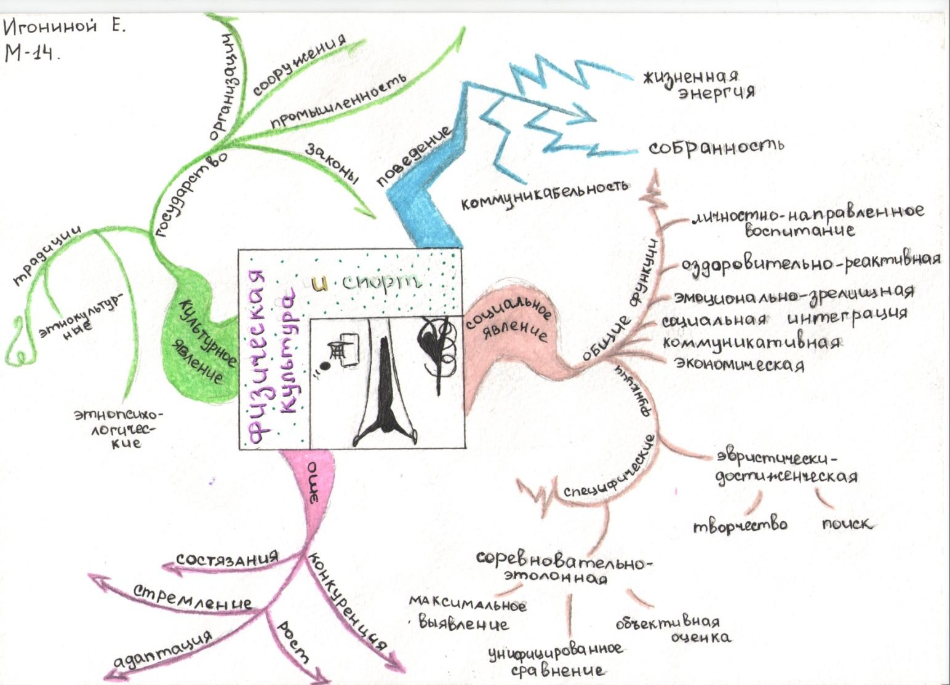
Приложение 2

Приложение 3
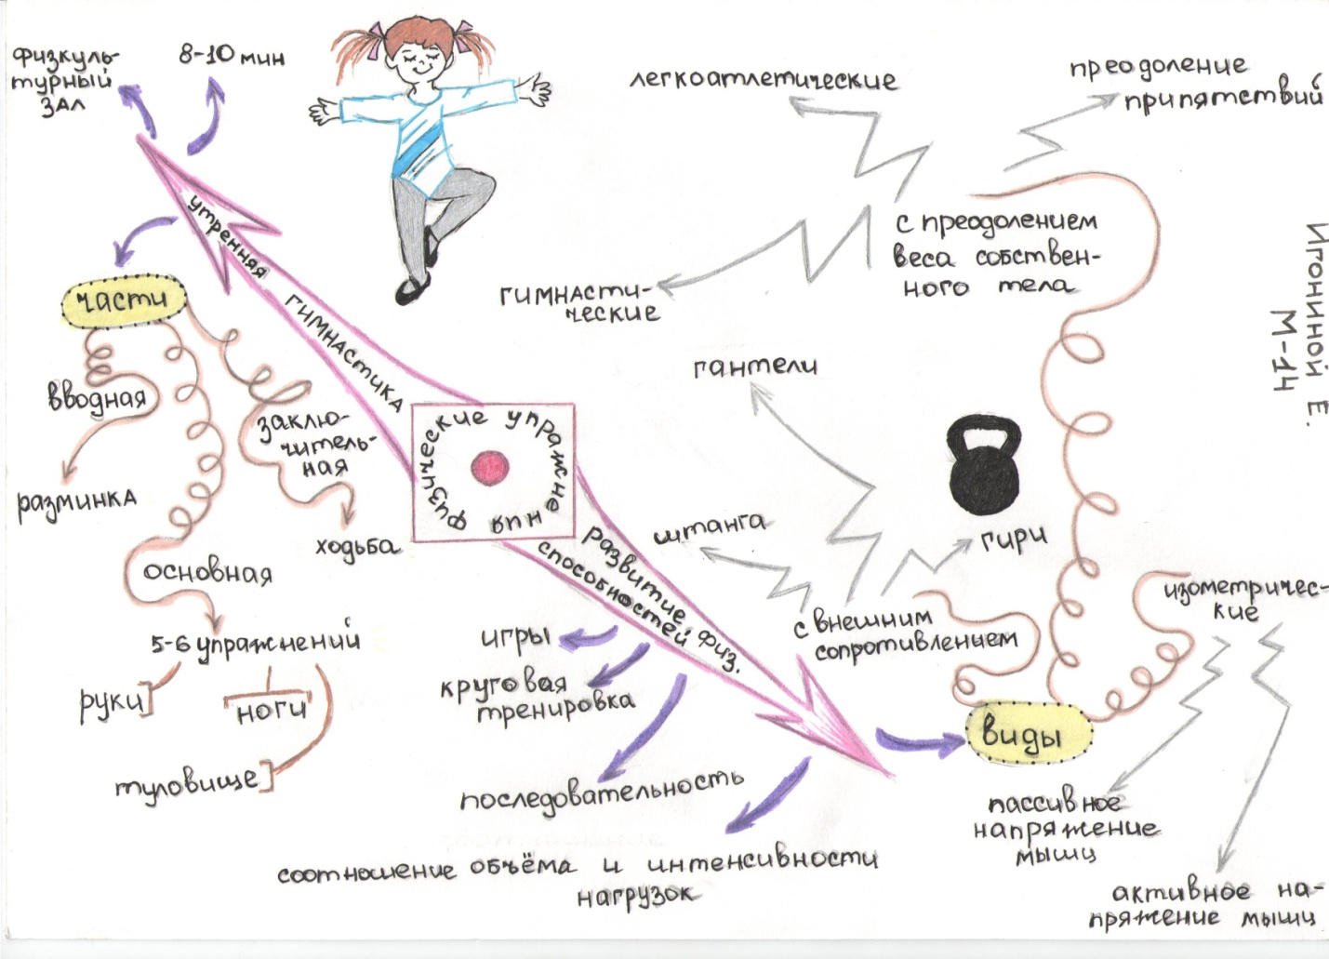

Приложение 4
